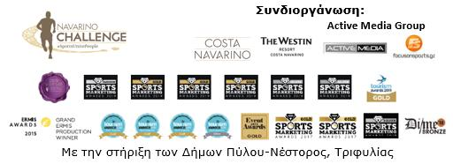

ΔΕΛΤΙΟ ΤΥΠΟΥ

Navarino Challenge 2019: 2.700 συμμετοχές από 40 χώρες στην ετήσια γιορτή αθλητικού τουρισμού

Με Νίκο Γκάλη τιμώμενο πρόσωπο - παρουσία του Υπουργού Τουρισμού & Υφυπουργού Πολιτισμού & Αθλητισμού

Αθήνα, 16 Οκτωβρίου 2019 – Με κεντρικό μήνυμα, «ο αθλητισμός ενώνει», η πολυβραβευμένη διοργάνωση αθλητικού τουρισμού Navarino Challenge, όπως πρόσφατα αναγνωρίστηκε ως καλύτερη αθλητική διοργάνωση στην Ελλάδα, ένωσε για 7^{η} συνεχή χρονιά ανθρώπους όλων των ηλικιών και όλων των δυνατοτήτων στις 11-13 Οκτωβρίου στη Μεσσηνία και την Costa Navarino.

Περισσότεροι από 2.700 συμμετέχοντες όλων των ηλικιών απόλαυσαν, υπό τις ιδανικές καιρικές συνθήκες, ένα πλήρες πρόγραμμα με περισσότερες από 30 δράσεις, τις περισσότερες από κάθε άλλη αθλητική διοργάνωση στην Ελλάδα. Η διοργάνωση –την οποία φιλοξένησε το The Westin Resort Costa Navarino – ακολούθησε το σκοπό του Ολυμπιακού Κινήματος, που είναι να συμβάλει στην οικοδόμηση ενός ειρηνικού και καλυτέρου κόσμου, χωρίς διακρίσεις μέσα από τον αθλητισμό.
Το κορυφαίο wellness event προώθησε τα οφέλη της ενημέρωσης, της άσκησης, και της ευαισθητοποίησης για τη Μεσογειακή διατροφή με στόχο την αντιμετώπιση της παιδικής παχυσαρκίας. Παράλληλα, λαμβάνοντας υπόψη το παγκόσμιο ζήτημα της ακινησίας των νέων, ώθησε τους νέους, μέσω του προγράμματος Active Kids, στο παιχνίδι και τον αθλητισμό, προσθέτοντας ακόμα περισσότερες παιδικές δραστηριότητες. Η διοργάνωση συγκέντρωσε αθλητές, οικογένειες και παιδιά από 40 χώρες όπως ενδεικτικά από: Αυστραλία, Γαλλία, Γερμανία, Δανία, Ηνωμένα Αραβικά Εμιράτα, Ηνωμένο Βασίλειο, ΗΠΑ, Ισπανία, Ιταλία, Ινδία, Καναδά, Κατάρ, Λίβανο, Μολδαβία, Νορβηγία, Ολλανδία, Ουκρανία, Πορτογαλία, Ρωσία, Σουηδία, Φινλανδία.

Το πλήρες πρόγραμμα της διοργάνωσης, περιελάμβανε δραστηριότητες για όλους και τις 3 ημέρες. Την Παρασκευή 11 Οκτωβρίου, ο Hall Of Famer αθλητής του μπάσκετ Νίκος Γκάλης, ως τιμώμενο πρόσωπο της φετινής διοργάνωσης, κήρυξε την έναρξη της διοργάνωσης κάνοντας το τζάμπολ στο τουρνουά μπάσκετ 4on4 by Nutramins με την συμμετοχή του θρύλου του μπάσκετ Τζο Αρλάουκας και του Ολυμπιονίκη Αλέξανδρου Νικολαΐδη. Η ημέρα συνεχίστηκε με πολλές αθλητικές δραστηριότητες και έκλεισε με την προβολή του πρώτου βραβευμένου ντοκιμαντέρ μεγάλου μήκους «Ο δρόμος προς τη Σπάρτη», παραγωγής των Barney Spender και Roddy Gibson, στον χώρο της Αγοράς στην Costa Navarino.

Η Μεσσηνία στο επίκεντρο του αθλητικού τουρισμού
Το Σάββατο 12 Οκτωβρίου η αθλητική δράση μεταφέρθηκε στο Δήμο Πύλου-Νέστορος, ο οποίος με την βοήθεια των τοπικών επιχειρήσεων, υποστήριξε για ακόμη μία χρονιά τη διοργάνωση και βοήθησε στην ομαλή διεξαγωγή των δράσεων στον κόλπο του Ναυαρίνου. Για πρώτη φορά στην διοργάνωση οι συμμετέχοντες είχαν την ευκαιρία να κάνουν καγιάκ στην νήσο Σφακτηρία με την υποστήριξη του Explore Messinia.

Αμέσως μετά διεξήχθη ο αγώνας open water swimming by Vikos. Ερασιτέχνες και επαγγελματίες αθλητές, είχαν την ευκαιρία να κολυμπήσουν με συναγωνισμό και χρονομέτρηση, στο γραφικό λιμάνι της Πύλου, καλύπτοντας την ξεχωριστή κολυμβητική διαδρομή του 1 μιλίου (1,6 χλμ.). Ο αγώνας διεξήχθη με απόλυτη ασφάλεια με την έγκριση της Κολυμβητικής Ομοσπονδίας Ελλάδας, τους κανονισμούς open water της FINA, την στήριξη του Λιμεναρχείου Πύλου και την υποστήριξη του Δήμου Πύλου Νέστορος. Την διαδρομή επιμελήθηκε ο ομοσπονδιακός τεχνικός κολύμβησης, Νίκος Γέμελος.

Στον αγώνα συμμετείχαν ο αργυρός Ολυμπιονίκης στην κολύμβηση ανοιχτής θαλάσσης Σπύρος Γιαννιώτης, η παγκόσμια πρωταθλήτρια Κέλλυ Αραούζου, ο πρωταθλητής Ευρώπης Γιώργος Αρνιακός, καθώς και αθλητές της εθνικής ομάδας κολύμβησης ανοιχτής θαλάσσης, παρουσία του Δημάρχου Πύλου-Νέστορος Τάκη Καρβέλα. Για την ασφάλεια του αγώνα φρόντισαν οι Lifeguard Patrol, το Λιμενικό Σώμα – Ελληνική Ακτοφυλακή Πύλου, η ομάδα δυτών της Pilos Dive Center και ο medical partner της διοργάνωσης ο Όμιλος Ιατρικού Αθηνών.

Για πρώτη χρονιά σε συνδιοργάνωση με το Ναυτικό Αθλητικό Σύλλογο Πύλου «Νέστωρ» πραγματοποιήθηκε ο διασυλλογικός αγώνας ιστιοπλοΐας τριγώνου “Challenge The Wind” με σκάφη OPTIMIST και LASER 4.7.
Οι θαλάσσιες δράσεις σηματοδότησαν και την αρχή των εκδηλώσεων των «Ναυαρινείων» για τα 192 χρόνια από τη Ναυμαχία του Ναυαρίνου, οι οποίες θα κορυφωθούν αυτή την εβδομάδα.

Παράλληλα, η Πύλος γέμισε από παραδοσιακές γεύσεις και αρώματα. Ένας σταθμός με παραδοσιακά λαλάγγια, λουκούμια, παστέλια και ξηρούς καρπούς με μέλι με την υποστήριξη της Ποσειδωνίας και των Pylos Poems, υποδέχτηκαν τους επισκέπτες.
Παρουσία του Ολυμπιονίκη Σπύρου Γιαννιώτη, πραγματοποιήθηκε επίσκεψη στην αναπαλαιωμένη πατρική οικία του Ολυμπιονίκη, Κωστή Τσικλητήρα.
Τις θαλάσσιες δράσεις στο Δήμο Πύλο - Νέστορος υποστήριξαν επίσης οι: Ποσειδωνία, Σύνδεσμος Επιχειρήσεων Τουριστικής Ανάπτυξης Πύλου, Karalis Beach Hotel, Karalis City Hotel & Spa.

Το βράδυ του Σαββάτου, ο επίσημος αερομεταφορέας της διοργάνωσης, η Qatar Airways, καλωσόρισε τον κόσμο στην ξεχωριστή βραδιά “A Night to Remember by Qatar Airways”. Παρουσία του Υπουργού Τουρισμού, κ. Χάρη Θεοχάρη και του Υφυπουργού Πολιτισμού και Αθλητισμού, κ. Λευτέρη Αυγενάκη, η Qatar Airways τίμησε μεγάλες προσωπικότητες του αθλητισμού. Συγκεκριμένα ο κορυφαίος Έλληνας hall of famer Νίκος Γκάλης βραβεύτηκε για την προσφορά του στον αθλητισμό από την κα. Κωστάντζα Σμπώκου Κωνσταντακοπούλου εκ μέρους της ΤΕΜΕΣ, τον Υπουργό Τουρισμού, τον Υφυπουργό Πολιτισμού & Αθλητισμού και την κα. Τερέζα Σίσελ Country Manager Greece & Cyprus της Qatar Airways. Τον Ελληνοαμερικανό υπεραμαραθωνοδρόμο και πρεσβευτή της διοργάνωσης Κωνσταντίνο Καρνάζη βράβευσε ο Υπουργός Τουρισμού. Τον χρυσό Παραολυμπιονίκη και παγκόσμιο πρωταθλητή του boccia Γρηγόρη Πολυχρονίδη βράβευσε ο κ. Byung Moo (Θεόφιλος) Shin, Πρόεδρος & Διευθύνων Σύμβουλος Samsung Electronics Hellas. Τον αργυρό Ολυμπιονίκη Σπύρο Γιαννιώτη βράβευσε o Υφυπουργός Αθλητισμού, ενώ την παρουσίαση του αθλητή και του βραβείου ανέλαβαν οι δημοσιογράφοι Μηνάς Τσαμόπουλος και Γιώργος Θαναηλάκης. Τον κάτοχο δύο Ολυμπιακών μεταλλίων στην κωπηλασία Βασίλη Πολύμερο βράβευσε η κα. Πέτρη Λογαρά, Operations Manager Ford Motor Ελλάς. Την παγκόσμια πρωταθλήτρια του καράτε Ελένη Χατζηλιάδου βράβευσε η Country Manager Greece & Cyprus Qatar Airways, ενώ την χάλκινη πρωταθλήτρια στο παγκόσμιο πρωτάθλημα ιστιοπλοΐας Μαρία Τσαμοπούλου, βράβευσε ο κ. Στέφανος Θεοδωρίδης, Διευθύνων Σύμβουλος ΤΕΜΕΣ. Την παρουσίαση της βραδιάς ανέλαβε ο Τζο Αρλάουκας, υπό τους ρυθμούς μουσικού ντουέτου του Ωδείου Πύλου.

Ο Διαγωνισμός Puzzle Challenge της Qatar Airways συνεχίζεται
H Qatar Airways επεφύλασσε μια έκπληξη στους συμμετέχοντες, με τον διαγωνισμό Puzzle Challenge που δημιούργησε μέσω της ειδικής εφαρμογής (https://www.qatarairwayschallenge.com/). O διαγωνισμός συνεχίζεται έως τις 21 Οκτωβρίου, με δώρο δύο αεροπορικά εισιτήρια για οποιονδήποτε από τους 160 προορισμούς του παγκοσμίου δικτύου της Qatar Airways. Αρωγοί της βραδιάς ήταν οι εταιρείες Kayak, Καρούλιας, Λαφαζάνης, Νέστωρ, ενώ τα ειδικά σχεδιασμένα βραβεία της εκδήλωσης φιλοτέχνησε η εταιρεία PHEE και πρόσφερε η οινοποιία Νέστωρ.

Την Κυριακή 13 Οκτωβρίου επαγγελματίες και ερασιτέχνες δρομείς δοκίμασαν τις δυνάμεις τους στις διαδρομές των 5χλμ. by Samsung (τρέξιμο & δυναμικό βάδισμα) των 10χλμ. by PlantBox και του Ford Go Further Ημιμαραθωνίου (21,1χλμ.). Η διαδρομή του ημιμαραθωνίου έχει χαρακτηριστεί από όλους τους δρομείς ως μία από τις πιο όμορφες διαδρομές στον κόσμο, ενώ η διαδρομή των 5χλμ ήταν αυτή που κέρδισε τις εντυπώσεις. Στο Navarino Challenge που συμπεριλήφθηκε στην παγκόσμια κοινότητα του World’s Marathons συμμετείχαν και δρομείς από τον Αθλητικό Σύλλογο ΑμεΑ της Καλαμάτας, «ΔΙΑΦΟΡΟΖΩ», γιορτάζοντας με αυτό τον τρόπο την συμμετοχή τους στο Navarino Challenge δύο ημέρες πριν την Παγκόσμια Ημέρα Λευκού Μπαστουνιού (15 Οκτωβρίου). Τις διαδρομές σχεδίασε ο πρώην μαραθωνοδρόμος, κάτοχος της πανελλήνιας επίδοσης στην κλασική διαδρομή, προπονητής τρεξίματος και διευθυντής της All About Running, Νίκος Πολιάς. Στη διοργάνωση υπήρχε χρονομέτρηση για όλους τους συμμετέχοντες. Όλοι οι δρομικοί αγώνες πραγματοποιήθηκαν σε συνδιοργάνωση με το Μεσσηνιακό Γυμναστικό Σύλλογο, την ΕΑΣ ΣΕΓΑΣ Περ. Πελοποννήσου και την έγκριση του ΣΕΓΑΣ. Για την ασφάλεια των αγώνων φρόντισε η Ελληνική Ομάδα Διάσωσης με το Παράρτημα Μεσσηνίας και ο medical partner της διοργάνωσης ο Όμιλος Ιατρικού Αθηνών.

Την ίδια ημέρα πραγματοποιήθηκε και η παιδική διαδρομή του 1χλμ (με την υποστήριξη της εταιρείας ΒΙΚΟΣ), με τη δυναμική παρουσία παιδιών της ευρύτερης περιοχής καθώς και συλλόγων όπως του Μεσσηνιακού Γυμναστικού Συλλόγου, του ΓΣ Ακρίτας 2016 και του Ναυταθλητικού Ομίλου Πύλου.

Με στόχο την προστασία του περιβάλλοντος αλλά και την προσπάθεια υιοθέτησης μιας πιο φιλικής προς το περιβάλλον στρατηγικής, η διοργάνωση προχώρησε μεταξύ άλλων στις ακόλουθες ενέργειες: α) τα σημεία εκκίνησης και τερματισμού των διαδρομών τρεξίματος στο Navarino Dunes αποτέλεσαν αυστηρά χώρους μη καπνιζόντων (smoke-free area), β) ο σταθμός τροφοδοσίας στην παραλία της Βοϊδοκοιλιάς, την οποία διέσχισαν οι δρομείς, ήταν χώρος που απαγορευόταν η χρήση οποιουδήποτε πλαστικού υλικού (plastic-free) και γ) η τσάντα που δινόταν σε όλους τους συμμετέχοντες ήταν ειδικά σχεδιασμένη και φιλική προς το περιβάλλον, από τον επίσημο προμηθευτή αθλητικού υλικού της διοργάνωσης, την Luanvi.

Η πρώτη διοργάνωση παγκοσμίως με μετάλλιο από φύκι
Η διοργάνωση καινοτόμησε με μία ακόμα έκπληξη. Οι φετινοί συμμετέχοντες έλαβαν από ένα μετάλλιο, φτιαγμένο μόνο από φύκι από τον επίσημο υποστηρικτή της διοργάνωσης, την PHEE, μια εταιρεία που καινοτομεί προωθώντας τις αρχές της «πράσινης» επιχειρηματικότητας και της επαναχρησιμοποίησης των φυσικών πόρων.
Επίσης, η διοργάνωση πρόσφερε μια ελιά από την PlantBox σε κάθε συμμετέχοντα. Ταυτόχρονα, όλοι οι συμμετέχοντες έλαβαν τα υψηλής ποιότητας καλλυντικά Messinian Spa.

Η LUANVI, ηγετική δύναμη στο χώρο της αθλητικής ένδυσης και αξεσουάρ στην Ισπανία, ως επίσημος προμηθευτής αθλητικού υλικού του Navarino Challenge πρόσφερε και φέτος την επίσημη μπλούζα της διοργάνωσης (από 100% βαμβάκι). Ένα ιδιαίτερο τεχνικό μπλουζάκι που από πέρυσι περιέχει στοιχεία της περιοχής ώστε να ενισχύσει το αίσθημα της ανάμνησης και της αξέχαστης εμπειρίας στους συμμετέχοντες αλλά και να αναδείξει τα πολιτισμικά στοιχεία της περιοχής. Με αυτό το κριτήριο φέτος πάνω στο μπλουζάκι, σε περίοπτη θέση σχεδιάστηκε ο ρόδακας, ένα σύμβολο που κυριαρχεί στην ζωή της Μεσσηνίας στην αρχαία Ελλάδα. Το μπλουζάκι που δόθηκε στους finishers του Ford Go Further ημιμαραθωνίου που διεξήχθη με πολύ μεγάλη συμμετοχή και την παρουσία του Κωνσταντίνου Καρνάζη έφερε τον σχεδιασμό της Βοϊδοκοιλιάς.
Η διοργάνωση καινοτόμησε για ακόμα μία χρονιά με τον επίσημο χορηγό τεχνολογίας Samsung. Κατά την διάρκεια των αγώνων τρεξίματος οι δρομείς είχαν τη δυνατότητα να δοκιμάσουν το Galaxy Fit επόμενης γενιάς. Με τον τρόπο αυτό μπόρεσαν να ελέγξουν τις επιδόσεις τους παρακολουθώντας live τα fitness στατιστικά τους, όπως οι καρδιακοί παλμοί και ο χρόνος απόδοσης, με μόλις μια ματιά χωρίς να χάσουν στιγμή από την απόδοσή τους.
Παράλληλα, η Samsung βοήθησε στην επίτευξη μηδενικού αποτυπώματος στην διοργάνωση, καθώς μέσω του πρωτοποριακού Galaxy Tab S6 συνετέλεσε σε ένα paperless registration.
Για τις ημέρες της διοργάνωσης η Samsung δημιούργησε ένα ειδικό Samsung Βusiness Lounge και πρόσφερε ατέλειωτη ενημέρωση και ψυχαγωγία στους συμμετέχοντες του Navarino Challenge που ενημερώθηκαν για την απόλυτη business λύση της εταιρείας, το Samsung Dex, γνώρισαν από κοντά τα πανίσχυρα smartphones Galaxy Note10 | Note 10+, απόλαυσαν την απαράμιλλη εικόνα της Samsung QLED 8K TV, την κινηματογραφική εμπειρία με τη Samsung 4K Smart QLED TV, την εμπειρία χρήσης με τα QLED Gaming Monitor και περιηγήθηκαν στις πολλαπλές λειτουργίες της διαδραστικής οθόνης Flip.

Μοναδικό έργο τέχνης στο Navarino Challenge
Μια ξεχωριστή έκπληξη από τη Samsung, περίμενε τους συμμετέχοντες του Navarino Challenge, καθώς το εξαιρετικό έργο του καλλιτέχνη Νέιθαν Μακρή που απεικόνιζε τους κορυφαίους αθλητές Νίκο Γκάλη, Σπύρο Γιαννιώτη, Αλέξανδρο Νικολαΐδη, Γρηγόρη Πολυχρονίδη, Περικλή Ιακωβάκη και Κωνσταντίνο Καρνάζη, έδινε την δυνατότητα στους επισκέπτες να φωτογραφηθούν μαζί τους και να ανεβάσουν τις φωτογραφίες τους στα μέσα κοινωνικής δικτύωσης.

Στο πρόγραμμα του τριημέρου συμπεριλήφθηκαν δραστηριότητες όπως: τάεκβοντο (με τον Ολυμπιονίκη Αλέξανδρο Νικολαΐδη και την πολυπληθή παρουσία τμημάτων τάεκβοντο, της Κυπαρισσίας), μπάσκετ (με τον Τζο Αρλάουκας), beachathlon (με τον Ολυμπιονίκη και Παγκόσμιο Πρωταθλητή Περικλή Ιακωβάκη), μαθήματα beach volley by Samsung και King & Queen Beach Volley Tournament by Samsung (με τον Μιχάλη Τριανταφυλλίδη και την υποστήριξη του Triantafyllidis Beach Arena), αναρρίχηση και ποδηλατάδα στη Βοϊδοκοιλιά by HSBC (με την υποστήριξη του Navarino Outdoors), pilates (με την καθηγήτρια φυσικής αγωγής, Μάντη Περσάκη), γκολφ by Qatar Airways (με την υποστήριξη της Navarino Golf Academy και τον instructor Αδάμ Κρητικό), kick boxing (με τον πρωταθλητή Αλέξανδρο Νικολαΐδη), baby swimming (με την υποστήριξη των Swim Academy και Red Swim Academy), group cycling (spinning challenge με την trainer Tess Arlauckas από το F45 The Pearl και τον Δημήτρη Μώρο από το FitnessArt), tennis cross training (με την υποστήριξη του Navarino Racquet Academy) πυγμαχία (με τον πρωταθλητή Χρήστο Γάτση και την υποστήριξη του Vizantinos target sport club), high intensity training και crossfit (με τον Δημήτρη Μώρο και την υποστήριξη του FitnessArt), προπόνηση F45 (από τους trainers Tess Arlauckas και Scott Hettermann – F45 The Pearl, Doha) beach yoga by Messinian Spa (με την Κατιάνα Πριοβόλου και την υποστήριξη του FitnessArt), καράτε (από τους προπονητές του Παμμεσσηνιακού Αθλητικού Συλλόγου Καράτε, παρουσία της παγκόσμιας πρωταθλήτριας καράτε, Ελένης Χατζηλιάδου), και επίδειξη του αθλήματος boccia by Samsung (από τον Χρυσό Παραολυμπιονίκη, Γρηγόρη Πολυχρονίδη).

H Ford Motor Ελλάς ως επίσημος χορηγός προώθησε τον αθλητισμό και το «ευ αγωνίζεσθαι» και στήριξε τις προσπάθειες για την προώθηση της υγιεινής διατροφής, συμμετέχοντας για μία ακόμη χρονιά στην ομάδα υποστήριξης του Navarino Challenge. Για έκτη συνεχόμενη χρονιά, αθλητές και διοργανωτές κινήθηκαν με την ασφάλεια και τους αποδοτικούς κινητήρες των αυτοκίνητων της Ford Motor Ελλάς ενώ το ολοκαίνουργιο Ford Ranger Raptor ήταν και αυτό παρόν στο Navarino Challenge 2019!

Η εταιρεία Βίκος ΑΕ ως επίσημος χορηγός με το φυσικό μεταλλικό νερό «Βίκος» για ακόμα μία χρονιά διέδωσε το μήνυμα της αθλητικής ενέργειας, προσφέροντας την απαραίτητη ενυδάτωση και αναζωογόνηση σε όλους τους συμμετέχοντες. Το φυσικό μεταλλικό νερό «Βίκος» πρόσφερε την απαραίτητη ισορροπία, ευεξία και ενέργεια που χρειάζονταν οι αθλητές κατά την διάρκεια της άσκησής τους για να καταφέρουν να συνεχίσουν την προσπάθειά τους.

Για την διοργάνωση εργάστηκαν πάνω από 250 άτομα στην παραγωγή, σε λιγότερο από 50 ώρες.

Επίσημος αερομεταφορέας της διοργάνωσης ήταν η Qatar Airways.
Επίσημος χορηγός τεχνολογίας ήταν η Samsung.
Επίσημοι χορηγοί της διοργάνωσης ήταν η Ford Motor Ελλάς και το Φυσικό Μεταλλικό Νερό «Βίκος».
Επίσημος προμηθευτής αθλητικού υλικού ήταν η Luanvi.
Επίσημος υποστηρικτής υγείας ήταν η Nutramins.
Επίσημοι υποστηρικτές ήταν οι Ποσειδωνία, PlantBox, PHEE και Δήμος Πύλου-Νέστορος.
Official banking partner ήταν η HSBC. Official beauty partner ήταν τα Messinian Spa.
Official shoe partner ήταν η ON. Medical Partner της διοργάνωσης ήταν ο Όμιλος Ιατρικού Αθηνών.
Συνεργάτες της διοργάνωσης ήταν οι Pylos Poems, Fysiotek Sports Lab, Karalis Beach Hotel, Athens Easy Transfers.
Official rental partner ήταν η Avance.
Strategic partner της διοργάνωσης ήταν το National Geographic και Premium Media Partner η 24MEDIA.
Όλες οι μεταφορές εξοπλισμού της διοργάνωσης πραγματοποιήθηκαν με την Pilia Express.

Το Navarino Challenge συνεχίζει να στηρίζει: α) το Ινστιτούτο Προληπτικής, Περιβαλλοντικής και Εργασιακής Ιατρικής, Prolepsis με το πρόγραμμα σίτισης και προώθησης υγιεινής διατροφής – ΔΙΑΤΡΟΦΗ, και μέσω του Ιδρύματος «Καπετάν Βασίλη και Κάρμεν Κωνσταντακόπουλου»: β) την WWF Ελλάς και γ) το Καρκινάκι, μέσω της online πλατφόρμας GivenGain, όπου μπορεί οποιοσδήποτε να συνεισφέρει: https://bit.ly/33KTNhD

Στους αθλητικούς συνεργάτες συμπεριλήφθηκαν οι: Explore Messinia, F45 The Pearl, FitnessArt, Navarino Golf Academy, Navarino Outdoors, Navarino Racquet Academy, Pilates by Mandy, Red Swim Academy, Swim Academy, Triantafyllidis Beach Arena, Vizantinos target sport club.
CSR Partners ήταν οι: Ίδρυμα «Καπετάν Βασίλη και Κάρμεν Κωνσταντακόπουλου», WWF Ελλάς, Καρκινάκι, Ινστιτούτο Προληπτικής Περιβαλλοντικής και Εργασιακής Ιατρικής Prolepsis.
Συνεργάτης Εθελοντισμού για πρώτη χρονιά, ήταν η δυναμική ομάδα της κοινωνικής συνεταιριστικής επιχείρησης Φάος που βοήθησε στην ομαλή διεξαγωγή των δράσεων του Navarino Challenge 2019.
Στους αρωγούς συμπεριλήφθηκαν οι: VitaNTravel, Karalis City Hotel & Spa, Lifeguard Patrol, Σύνδεσμος Επιχειρήσεων Τουριστικής Ανάπτυξης Πύλου, Ναυτικός Αθλητικός Σύλλογος Πύλου «Νέστωρ», Target Security, Pilia Express, Kayak, Nestor, Blackmile, Έπαθλον, METAXA, The Blue Beetle, Fever-Tree, NoS, Southern Comfort
Στους εμπορικούς συνεργάτες συμπεριλήφθηκαν οι: Anazoe Spa, Armyra, Attica Selections, Bio & Pharma, Branco, Kafenio & Deli, Kessaris, Kooc Taverna Secrets, Lol the brand, Nargile, Panellinios Agora Games, Souvlakerie, The Diner, Tsamis Eyewear Boutique.

Το Navarino Challenge εντάχθηκε στις ελληνικές δράσεις του προγράμματος #BeactiveHellas 2019 της Ευρωπαϊκής Επιτροπής και τελέστηκε υπό την αιγίδα της Γενικής Γραμματείας Αθλητισμού.
Η διοργάνωση πραγματοποιήθηκε υπό την Αιγίδα του Ελληνικού Οργανισμού Τουρισμού (ΕΟΤ), και της Ελληνικής Κωπηλατικής Ομοσπονδίας, με την έγκριση της Κολυμβητικής Ομοσπονδίας Ελλάδας (ΚΟΕ).
Το «Navarino Challenge» πραγματοποιήθηκε με την συνδιοργάνωση της Costa Navarino, του The Westin Resort Costa Navarino, της Active Media Group και την στήριξη των Δήμων Πύλου-Νέστορος και Τριφυλίας.

Hashtags: #navarinochallenge #costanavarino #sportsunitepeople #eatwell #runwell #livewell

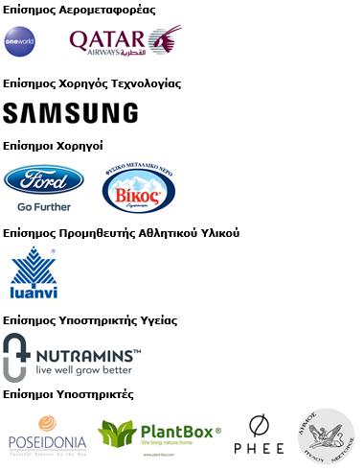
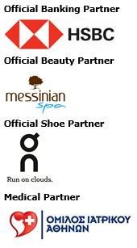
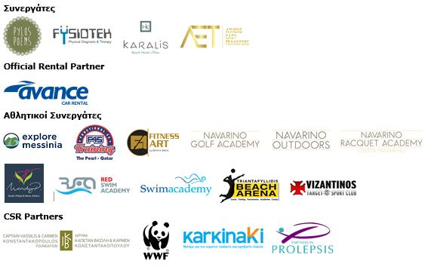
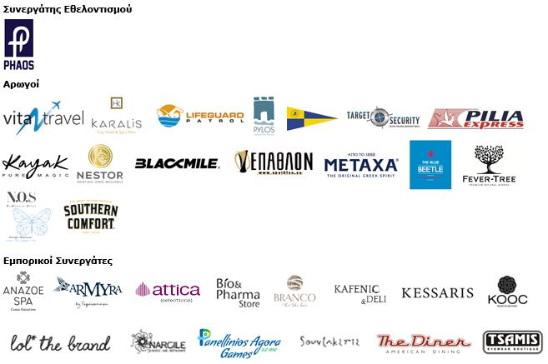

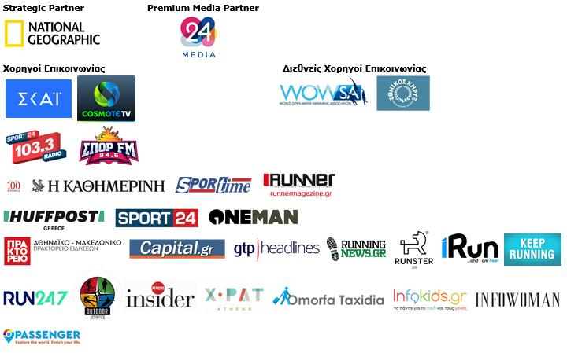

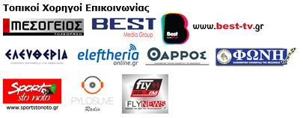

Μέλος των:





Υπό την Αιγίδα του Ελληνικού Οργανισμού Τουρισμού


Με την έγκριση της Κολυμβητικής Ομοσπονδίας Ελλάδας (K.O.E.)
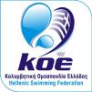

Υπό την Αιγίδα της Ελληνικής Κωπηλατικής Ομοσπονδίας

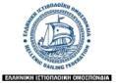

Οι δρομικοί αγώνες γίνονται σε συνδιοργάνωση με το Μεσσηνιακό Γυμναστικό Σύλλογο, την ΕΑΣ ΣΕΓΑΣ Περ. Πελοποννήσου και την έγκριση του ΣΕΓΑΣ
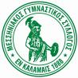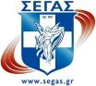

---
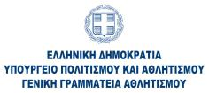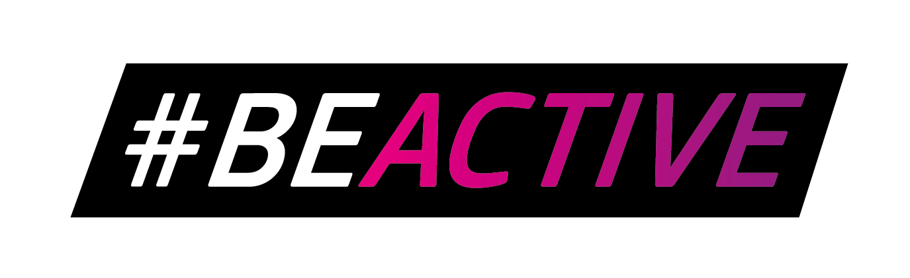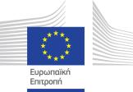

Website: www.navarinochallenge.com
Facebook Page: www.facebook.com/Navarinochallenge
Instagram Page: http://instagram.com/navarinochallenge
Twitter Account: https://twitter.com/NavarinoC
YouTube Channel: http://www.youtube.com/user/NavarinoChallenge

Costa Navarino
H Costa Navarino είναι ο διεθνής, τουριστικός προορισμός υψηλών προδιαγραφών στην Ελλάδα. Βρίσκεται στη Μεσσηνία, σε ένα από τα πιο μαγευτικά παραθαλάσσια τοπία της Μεσογείου, με 4.500 χρόνια ιστορίας. Στην καρδιά της φιλοσοφίας της Costa Navarino είναι ο σεβασμός για το περιβάλλον, τις παραδόσεις και την τοπική κοινωνία. Στο Navarino Dunes, την πρώτη περιοχή, βρίσκονται δύο ξενοδοχεία 5 αστέρων, The Romanos, a Luxury Collection Resort και The Westin Resort Costa Navarino, οι πολυτελείς ιδιωτικές κατοικίες Navarino Residences και η συλλογή branded διαμερισμάτων The Residences at The Westin Resort Costa Navarino, το πρώτο signature γήπεδο γκολφ στην Ελλάδα The Dunes Course, το Anazoe Spa, το συνεδριακό κέντρο House of Events, ειδικά σχεδιασμένοι χώροι για παιδιά, καθώς και ένα ευρύ φάσμα χώρων γαστρονομίας, αθλητικών και πολιτιστικών δραστηριοτήτων. Στο Navarino Bay, τη δεύτερη περιοχή, βρίσκεται το signature γήπεδο γκολφ The Bay Course ενώ δύο ακόμη signature γήπεδα βρίσκονται υπό κατασκευή στην τοποθεσία Navarino Hills.

The Westin Resort Costa Navarino
Το The Westin Resort Costa Navarino αποτελεί ένα από τα δύο ξενοδοχεία 5 αστέρων του resort complex στο Navarino Dunes, την πρώτη περιοχή της Costa Navarino, το διεθνή, τουριστικό προορισμό υψηλών προδιαγραφών στη Μεσόγειο. Με θέα στους αμμόλοφους της Dunes Beach και τα καταγάλανα νερά του Ιονίου, τα 445 δωμάτια και σουίτες του The Westin Resort Costa Navarino, εμπνευσμένα από παλιά Μεσσηνιακά αρχοντικά, ξεπροβάλλουν μέσα από τη φύση και δημιουργούν ένα περιβάλλον αυθεντικής φιλοξενίας. Έχοντας ψηφιστεί ως «Ο καλύτερος οικογενειακός προορισμός» στη Μεσόγειο, μεταξύ των Ευρωπαϊκών Starwood Hotels & Resorts, το The Westin Resort Costa Navarino αποτελεί την ιδανική επιλογή για οικογενειακές αποδράσεις καθώς προσφέρει πληθώρα δραστηριοτήτων για τα παιδιά όπως aqua park με νεροτσουλήθρες, παιδική χαρά, πλήρως εξοπλισμένο αθλητικό κέντρο αλλά και δύο ειδικά κέντρα απασχόλησης και φροντίδας για τα παιδιά, το Cocoon και το SandCastle. Για περισσότερες πληροφορίες σχετικά με το The Westin Resort Costa Navarino, παρακαλούμε επισκεφθείτε τον ιστότοπο www.westincostanavarino.com, ή ακολουθήστε μας στο Twitter.

